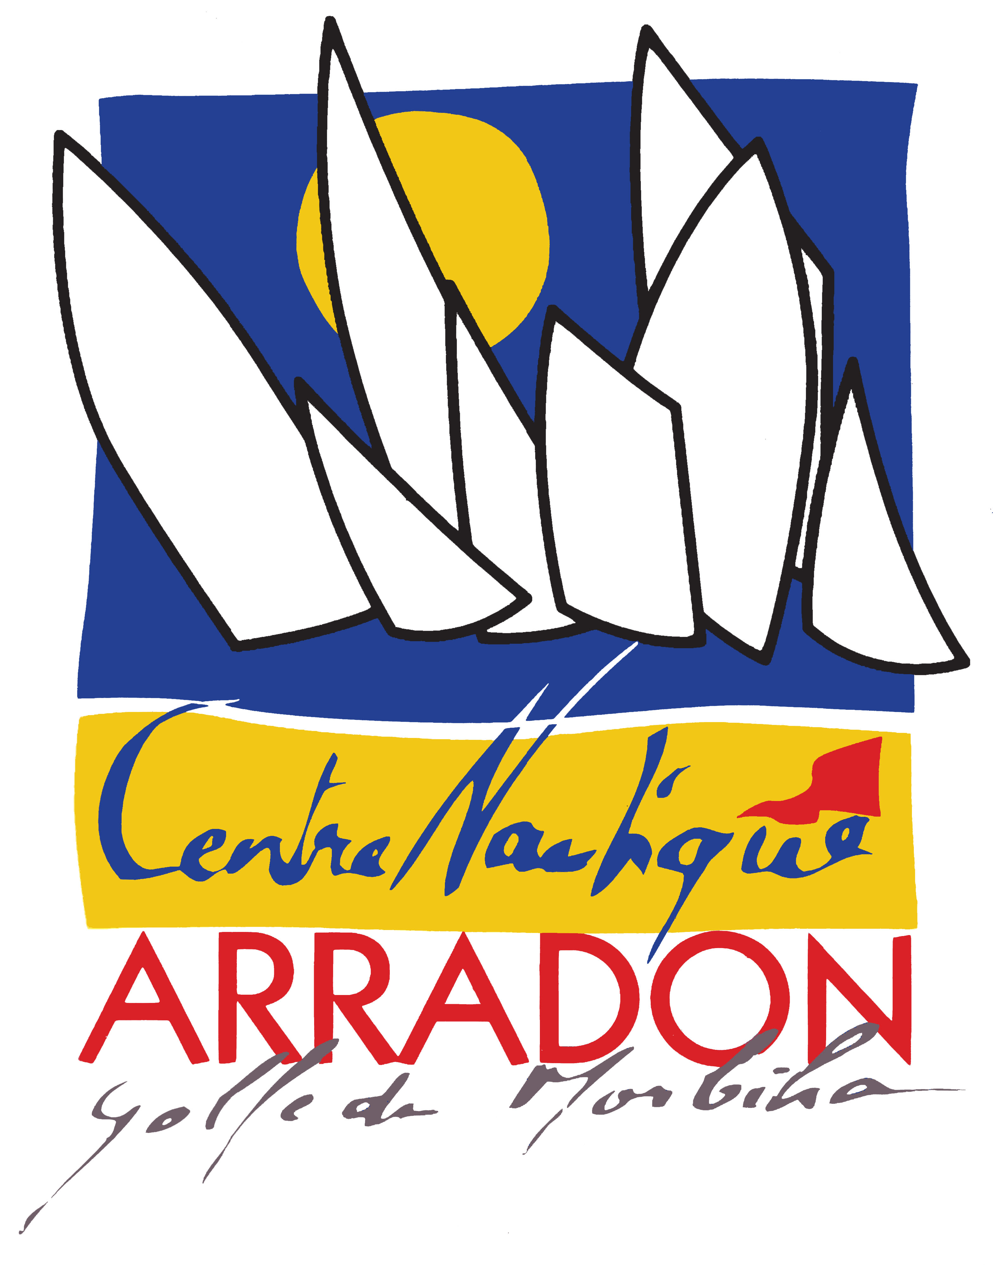

AVIS DE COURSE

Nom de la compétition : Championnat Départemental de Catamarans
Date: Dimanche 30 Septembre 2018
Lieu : Golfe du Morbihan
Autorité Organisatrice : Centre Nautique d'Arradon
Grade: 5B

1. REGLES
La régate sera régie par:
- Les règles telles que définies dans Les Règles de Course à la Voile (RCV),
- Les prescriptions nationales s'appliquant aux concurrents étrangers précisées en
annexe,
- Les règles de classe et les règles de jauge,
- Les prescriptions de la FFVoile,
- Le règlement sportif du C D V 56,
- Le présent avis de course,
- Les instructions de course et leurs annexes.
- En cas de conflit dans la traduction, le texte français prévaudra.

2. PUBLICITE
En application de la Régulation 20 de l’ISAF (Code de Publicité), telle que modifiéepar le règlement de publicité de la FFVoile, les bateaux peuvent être tenus de porterla publicité choisie et fournie par l’autorité organisatrice.

3. ADMISSIBILITE ET INSCRIPTION
3.1 La régate est ouverte à tous les bateaux des classes C1, C3 et C4.
3.2 Inscription sur place le jour de la régate, entre 9h00 et 10h00.
Les responsables des clubs devront informer le CENTRE NAUTIQUE D’ARRADON du nombre de coureurs de leur club qui participeront à la régate au plus tard le mercredi 26 Septembre 2018
3.3 Les concurrents (chaque membre d’équipage) possédant une licence FFVoile doivent présenter au moment de leur inscription : leur licence FFVoile valide portant le cachet médical ou accompagnée d’un certificat médical de non contre-indication à la pratique de la voile en compétition datant de moins d’un an, ainsi qu’une autorisation parentale pour les mineurs

4. DROITS A PAYER
- Catamaran solitaire: 10 Euro
- Catamaran en équipage: 15Euro

5. PROGRAMME
Dimanche 30 Septembre 2018:
09h00 - 10h00 : confirmation d’inscription.
10h00 : Briefing.
11h00: 1er signal d'avertissement pour une à plusieurs courses à suivre.
15h30 : Heure limite du dernier signal d’avertissement.
16H30 : Remise des prix.

6. INSTRUCTIONS DE COURSE
Les instructions de course et les annexes seront disponibles etaffichées selon la prescription fédérale à l’ouverture des inscriptions.

7. PARCOURS
Les parcours sont de type Banane et/ou Trapèze.
L'annexe Zones de course indique l'emplacement des ronds de la régate.

8. PENALITES
La règle 44.1 est modifiée de sorte que la pénalité de deux tours est remplacée par la pénalité d'un tour(comportant un virement et un empannage).

9. CLASSEMENT
9.1 Le système de points a minima s'appliquera.
9.2 Le nombre de courses devant être validées pour constituer une série est de:1.
9.3 La plus mauvaise manche est retirée du total à partir de 3 manches courues.

10. PRIX
Un prix sera attribué aux trois premiers des séries C1, C3 et C4.

11. COMMUNICATION RADIO
Excepté en cas d’urgence, un bateau ne doit ni effectuer de transmission radio pendant qu’il est en course ni recevoir de communications radio qui ne soient pas recevables par tous les bateaux. Cette restriction s’applique également aux téléphones portables.

12. DECISION DE COURIR
La décision d'un concurrent de participer à une course ou de rester en course relève de sa seule responsabilité. En conséquence, en acceptant de participer à la course ou de rester en course, le concurrent décharge l'autorité organisatrice de toute responsabilité en cas de dommage matériel et/ou corporel.

13. INFORMATIONS COMPLEMENTAIRES
Centre Nautique d'Arradon:
BP 46 - La Pointe
56610 ARRADON
Tel: 06 15 10 13 20 ou 06 23 81 10 07
Email: contact@centre-nautique-arradon.com
Site: www.centre-nautique-arradon.com

ANNEXE « ZONES DE COURSE »

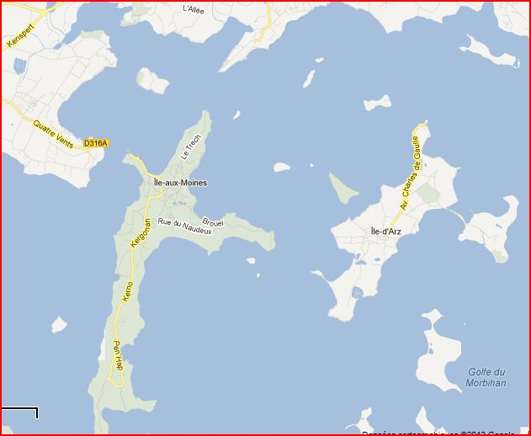
Rond
Sud
Rond
Nord
Port d’Arradon

